BÁO CÁO ĐỀ TÀI
HỆ THỐNG HỖ TRỢ HỌC TẬP TRỰC TUYẾN
EduSphere
Phiên bản hiệu chỉnh 2.0
Tên đề tài | EduSphere - Hệ thống hỗ trợ học tập trực tuyến
Loại tài liệu | Báo cáo phân tích nghiệp vụ và Use Case
Ngôn ngữ | Tiếng Việt; tên Use Case bằng tiếng Anh
Ngày hiệu chỉnh | 21/09/2026

Ghi chú phiên bản
Tài liệu này tái cấu trúc báo cáo EduSphere theo một mức chi tiết thống nhất cho Use Case, chuẩn hóa actor, tách rõ phạm vi phiên bản chính và phạm vi mở rộng, đồng thời sửa các quan hệ UML để EduSphere không xuất hiện như actor của chính hệ thống.
- Tên của toàn bộ 50 Use Case được viết bằng tiếng Anh và ưu tiên động từ nghiệp vụ cụ thể.
- Guest được phép tìm kiếm và xem thông tin khóa học trước khi đăng nhập; Public User được thống nhất về Guest.
- Các dịch vụ Email, Payment, Video Processing và AI được mô hình hóa là external services; các xử lý nội bộ như tự tính điểm không được coi là actor.
- Personal Study Plan/Study Calendar được đưa vào danh mục Use Case vì đây là điểm nhấn nghiệp vụ của EduSphere.
- Các sơ đồ Use Case được chia theo nhóm actor để tăng khả năng đọc và tránh sơ đồ quá dày đặc.

1. Lý do chọn đề tài
Hoạt động học tập trực tuyến thường bao gồm nhiều loại thông tin và tác vụ: nội dung khóa học, bài học, tài liệu, bài tập, bài kiểm tra, kết quả, tiến độ và các mốc thời gian. Nếu các thành phần này bị tách rời, học viên khó xác định công việc cần ưu tiên, còn giảng viên khó theo dõi trạng thái bài nộp, kết quả và tiến độ của nhiều học viên.
EduSphere được đề xuất như một hệ thống web thống nhất, tập trung vào mối liên hệ giữa nội dung học tập, công việc cần thực hiện, lịch cá nhân, tiến độ và kết quả. Hệ thống hướng đến các mục tiêu sau:
- Tập trung nội dung học tập và hoạt động đánh giá trên cùng một nền tảng.
- Cho phép học viên lập kế hoạch cá nhân mà không làm thay đổi thời hạn do giảng viên quy định.
- Cung cấp quy trình rõ ràng cho tạo khóa học, giao bài, nộp bài, chấm điểm và công bố kết quả.
- Phân quyền rõ giữa Student, Instructor và Administrator.
- Giữ kiến trúc đủ mở để tích hợp thanh toán, xử lý video và AI khi cần.

2. Giới thiệu đề tài
EduSphere là hệ thống hỗ trợ học tập trực tuyến triển khai dưới dạng ứng dụng web. Người dùng đã xác thực được phân thành ba vai trò chính: Student, Instructor và Administrator. Người chưa đăng nhập được xem là Guest và có thể tìm kiếm, lọc và xem thông tin khóa học công khai trước khi tạo tài khoản hoặc đăng nhập.
Instructor xây dựng khóa học, bài học, tài liệu, bài tập và quiz; theo dõi tiến độ; trao đổi với học viên và công bố kết quả. Student đăng ký hoặc mua khóa học, học nội dung, nộp bài, làm quiz, theo dõi kết quả và chủ động tạo kế hoạch học tập. Administrator chịu trách nhiệm về vai trò, trạng thái tài khoản, kiểm duyệt khóa học trước khi công bố và xử lý nội dung thảo luận không phù hợp.
Điểm thiết kế quan trọng của EduSphere là tách thời hạn chính thức của khóa học khỏi lịch cá nhân của học viên. Một nhiệm vụ trong kế hoạch cá nhân có thể liên kết đến bài học, bài tập hoặc quiz tương ứng, nhưng việc học viên thay đổi lịch cá nhân không làm thay đổi due date do Instructor thiết lập.

3. Phạm vi của đề tài

3.1. Phạm vi phiên bản chính
Nhóm chức năng | Phạm vi
Tài khoản và phân quyền | Đăng ký, đăng nhập, đăng xuất, hồ sơ, mật khẩu, vai trò và trạng thái tài khoản.
Khám phá và tham gia khóa học | Tìm kiếm, lọc, xem chi tiết, đăng ký và xem các khóa đã tham gia.
Xây dựng khóa học | Tạo, chỉnh sửa, gửi duyệt, duyệt, công bố và lưu trữ khóa học.
Nội dung học tập | Tạo/chỉnh sửa bài học, thêm tài liệu và học bài.
Bài tập và quiz | Tạo/cấu hình, nộp, nộp lại, chấm bài, làm quiz và công bố/xem kết quả.
Kế hoạch và tiến độ | Kế hoạch học tập cá nhân, lịch học, tiến độ, lịch sử và tiến độ học viên.
Trao đổi học tập | Hỏi đáp, thảo luận, kiểm duyệt thảo luận và thông báo khóa học.

3.2. Phạm vi mở rộng được mô hình hóa
Các chức năng dưới đây được mô hình hóa ở mức Use Case để bảo đảm kiến trúc có hướng mở rộng, nhưng có thể được triển khai sau các chức năng cốt lõi tùy kế hoạch dự án:
- Thanh toán khóa học trả phí thông qua Payment Gateway.
- Cấp/truy cập/xác thực chứng chỉ.
- Nhóm học tập.
- Tải lên và xử lý video dung lượng lớn thông qua Video Processing Service.
- AI Learning Assistant có kiểm soát nguồn dữ liệu được phép sử dụng.

3.3. Ngoài phạm vi hiện tại
- Live class/video conference thời gian thực.
- Ứng dụng mobile native.
- Tích hợp LMS/SIS bên thứ ba ở mức triển khai.
- Giám sát thi trực tuyến (online proctoring).
- Cơ chế AI tự động xuất bản câu hỏi hoặc điểm mà không có quy trình kiểm soát phù hợp.

4. Các tính năng chính
Nhóm | Tính năng
Account & Access | Định danh, xác thực, hồ sơ, khôi phục mật khẩu, role và trạng thái tài khoản.
Course Discovery | Tìm kiếm/lọc và xem khóa học công khai cho cả Guest và Student.
Course Authoring | Chu trình draft → submit for review → review → publish → archive.
Learning Content | Bài học, tài liệu, video và trạng thái học.
Assessment | Assignment, submission/resubmission, grading, quiz và kết quả.
Personal Planning | Kế hoạch học tập, nhiệm vụ cá nhân và lịch học không sửa due date chính thức.
Progress | Theo dõi tiến độ, lịch sử học tập và tiến độ học viên.
Communication | Hỏi đáp, thảo luận, kiểm duyệt và announcement.
Optional Extensions | Payment, certificate, study group, large video processing và AI assistant.

5. Tìm hiểu các hệ thống tương tự
Phần khảo sát dùng tài liệu chính thức để mô tả các khả năng liên quan; báo cáo không suy diễn rằng một hệ thống “thiếu” chức năng chỉ vì chức năng đó không xuất hiện trong phạm vi tài liệu được khảo sát.

5.1. Google Classroom
Theo tài liệu Google Classroom API, CourseWork biểu diễn công việc được giao trong khóa học và có thể chứa due date, điểm tối đa và tài liệu liên quan; StudentSubmission biểu diễn bài làm của học viên. API cũng có các thao tác turn in/return cho bài nộp và mô hình quyền theo vai trò trong khóa học [1][2].
- Tổ chức CourseWork và StudentSubmission theo ngữ cảnh khóa học.
- Hỗ trợ thời hạn, điểm và trạng thái bài nộp.
- Có mô hình quyền khác nhau cho teacher/student khi thao tác với bài nộp.

5.2. Canvas LMS
Tài liệu Canvas Assignments API mô tả các thuộc tính như due_at, unlock_at, lock_at, grading type và points possible. Canvas Calendar Events API hỗ trợ sự kiện theo ngữ cảnh course, group, user hoặc account [3][4].
- Mốc mở bài, hạn nộp và khóa bài được mô hình hóa rõ ràng.
- Hỗ trợ nhiều chiến lược chấm điểm.
- Có API cho Calendar Events và các sự kiện theo nhiều ngữ cảnh.

5.3. Định hướng khác biệt của EduSphere
Tiêu chí | Google Classroom | Canvas LMS | EduSphere
Công việc học tập | CourseWork / StudentSubmission [1] | Assignments và submissions [3] | Assignment/Quiz với liên kết sang kế hoạch cá nhân.
Mốc thời gian | Có due date trong CourseWork [1] | due_at, unlock_at, lock_at [3] | Due date của Instructor tách khỏi lịch cá nhân của Student.
Lịch | Không kết luận ngoài phạm vi khảo sát | Calendar Events theo context [4] | Study Calendar tập trung vào lịch cá nhân và liên kết tới nội dung.
Điểm nhấn thiết kế | Quản lý hoạt động lớp học | LMS với assignment/calendar phong phú | “Việc cần làm → nội dung → tiến độ → kết quả”.

6. Xác định các tác nhân của hệ thống
Actor được xác định theo nguyên tắc: actor là người dùng hoặc hệ thống bên ngoài tương tác với EduSphere. Cơ sở dữ liệu, bộ lập lịch, cơ chế tự tính điểm và bản thân EduSphere là thành phần nội bộ, vì vậy không được mô hình hóa như actor.
Actor | Mô tả | Vai trò chính
Guest | Người chưa đăng nhập. | Đăng ký, đăng nhập/khôi phục mật khẩu, tìm kiếm/lọc/xem khóa học, xác thực chứng chỉ.
Student | Người học đã xác thực. | Học khóa học, nộp bài, làm quiz, xem kết quả, lập kế hoạch, trao đổi và sử dụng các chức năng mở rộng.
Instructor | Người xây dựng và vận hành khóa học. | Tạo/công bố khóa học, nội dung, bài tập, quiz; chấm điểm; theo dõi học viên; trao đổi.
Administrator | Người kiểm soát tài khoản và hoạt động hệ thống. | Gán role, khóa/mở tài khoản, duyệt khóa học và kiểm duyệt thảo luận.
Email Service | Dịch vụ bên ngoài hỗ trợ email. | Xác minh đăng ký và gửi liên kết/OTP khôi phục mật khẩu.
Payment Gateway | Dịch vụ thanh toán bên ngoài. | Xử lý và trả trạng thái thanh toán cho UC45.
Video Processing Service | Dịch vụ xử lý media bên ngoài. | Nhận video, chuyển mã và trả trạng thái xử lý cho UC49.
AI Service | Dịch vụ AI bên ngoài. | Sinh câu trả lời/hỗ trợ dựa trên ngữ cảnh và nguồn được EduSphere cho phép trong UC50.

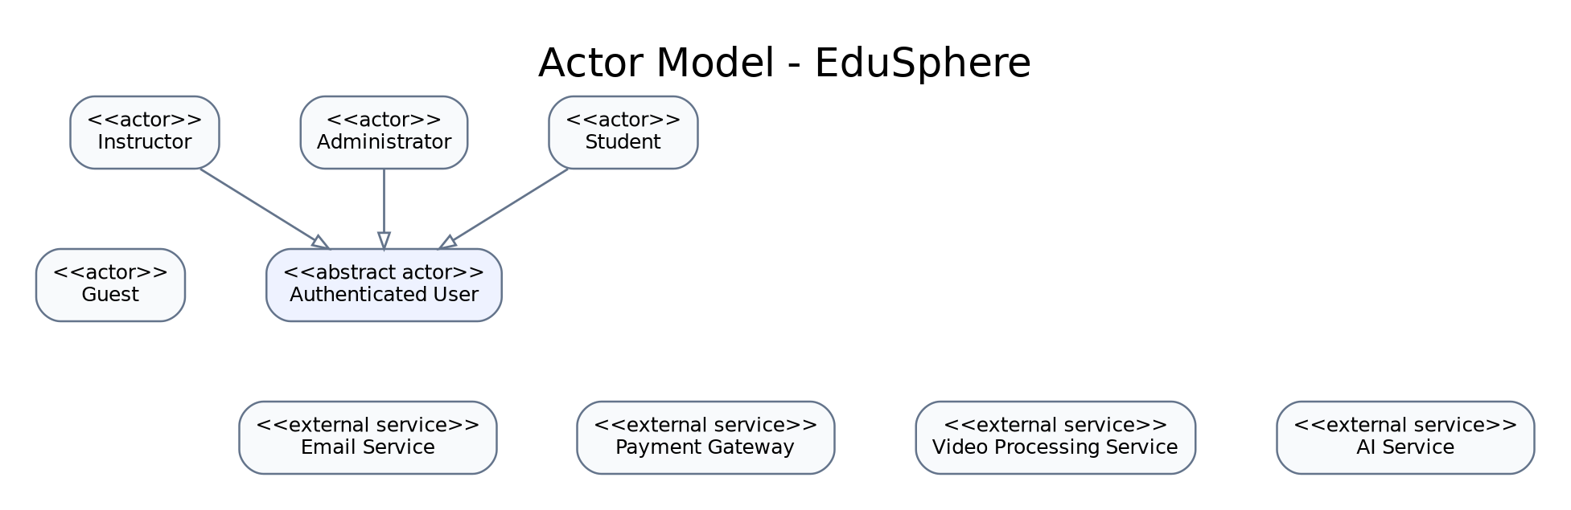
Hình 1. Mô hình actor của EduSphere

7. Danh mục 50 Use Case
Tên Use Case sử dụng cấu trúc Verb + Business Object/Goal và tránh gom nhiều mục tiêu không cùng mức chi tiết. Những xử lý nội bộ như tính điểm tự động có thể là bước trong flow của Use Case, không cần tạo actor “System”.

7.1. Account & Access
ID | Use Case | Actor chính / hỗ trợ | Nội dung
UC01 | Register Account | Guest | Tạo tài khoản mới; có thể yêu cầu xác minh email qua Email Service.
UC02 | Sign In | Guest | Xác thực thông tin đăng nhập và tạo phiên truy cập.
UC03 | Sign Out | Student, Instructor, Administrator | Kết thúc phiên truy cập hiện tại.
UC04 | Update Profile | Student, Instructor, Administrator | Cập nhật thông tin hồ sơ cá nhân được phép thay đổi.
UC05 | Change Password | Student, Instructor, Administrator | Đổi mật khẩu khi người dùng đang đăng nhập.
UC06 | Recover Password | Guest | Khôi phục mật khẩu qua liên kết/OTP được Email Service gửi.
UC07 | Assign User Role | Administrator | Gán hoặc thay đổi vai trò hợp lệ cho tài khoản.
UC08 | Suspend or Restore Account | Administrator | Tạm khóa hoặc khôi phục khả năng truy cập của tài khoản.

7.2. Course Discovery & Enrollment
ID | Use Case | Actor chính / hỗ trợ | Nội dung
UC09 | Search Courses | Guest, Student | Tìm khóa học công khai theo từ khóa.
UC10 | Filter Courses | Guest, Student | Lọc kết quả khóa học theo danh mục, mức độ hoặc giá.
UC11 | View Course Details | Guest, Student | Xem mô tả, giảng viên, cấu trúc, giá và thông tin công khai của khóa học.
UC12 | Enroll in Course | Student | Ghi danh vào khóa miễn phí hoặc khóa mà học viên đã có quyền truy cập.
UC13 | View Enrolled Courses | Student | Xem danh sách khóa học đã ghi danh và trạng thái học tập.

7.3. Course Authoring & Content
ID | Use Case | Actor chính / hỗ trợ | Nội dung
UC14 | Create Course | Instructor | Tạo khóa học ở trạng thái draft với thông tin tối thiểu.
UC15 | Edit Course Information | Instructor | Chỉnh sửa metadata và mô tả khóa học khi được phép.
UC16 | Submit Course for Review | Instructor | Gửi phiên bản khóa học hoàn chỉnh sang quy trình kiểm duyệt.
UC17 | Review Course Publication | Administrator | Phê duyệt hoặc từ chối khóa học, kèm lý do khi cần.
UC18 | Publish Course | Instructor | Công bố khóa học đã được phê duyệt để người dùng phù hợp có thể thấy.
UC19 | Archive Course | Instructor | Ngừng nhận ghi danh mới và lưu khóa học ở trạng thái archive.
UC20 | Create Lesson | Instructor | Tạo bài học mới trong cấu trúc khóa học.
UC21 | Edit Lesson | Instructor | Chỉnh sửa nội dung và thông tin bài học.
UC22 | Add Learning Material | Instructor | Gắn tài liệu, liên kết hoặc media hợp lệ vào bài học.
UC23 | Study Lesson | Student | Mở bài học, đọc tài liệu và xem media được cung cấp.

7.4. Assignment, Quiz & Results
ID | Use Case | Actor chính / hỗ trợ | Nội dung
UC24 | Create Assignment | Instructor | Tạo bài tập gắn với khóa học hoặc bài học.
UC25 | Configure Assignment | Instructor | Thiết lập yêu cầu, điểm tối đa, thời gian mở và hạn nộp.
UC26 | Submit Assignment | Student | Nộp bài trước điều kiện khóa nộp theo quy định.
UC27 | Resubmit Assignment | Student | Nộp phiên bản mới khi Instructor cho phép nộp lại.
UC28 | Grade Assignment | Instructor | Chấm điểm và cung cấp nhận xét cho bài nộp.
UC29 | Create Quiz | Instructor | Tạo quiz và tập câu hỏi ban đầu.
UC30 | Configure Quiz Rules | Instructor | Thiết lập thời gian, số lần làm, điểm và quy định làm bài.
UC31 | Take Quiz | Student | Thực hiện và nộp một lượt quiz theo quy định.
UC32 | Publish Learning Results | Instructor | Kiểm tra và công bố kết quả học tập cho Student.
UC33 | View Learning Results | Student | Xem điểm, nhận xét và trạng thái kết quả đã được công bố.

7.5. Personal Planning & Progress
ID | Use Case | Actor chính / hỗ trợ | Nội dung
UC34 | Create Study Plan | Student | Tạo kế hoạch học tập cá nhân cho một khoảng thời gian.
UC35 | Schedule Learning Task | Student | Đặt thời điểm cá nhân cho bài học, assignment hoặc quiz mà không thay đổi due date chính thức.
UC36 | View Study Calendar | Student | Xem nhiệm vụ cá nhân và mốc học tập theo ngày/tuần/tháng.
UC37 | Track Learning Progress | Student | Theo dõi mức độ hoàn thành của bài học, hoạt động và khóa học.
UC38 | View Learning History | Student | Xem lịch sử hoạt động học tập đã ghi nhận.
UC39 | View Student Progress | Instructor | Theo dõi tiến độ của học viên trong khóa học do mình phụ trách.

7.6. Communication
ID | Use Case | Actor chính / hỗ trợ | Nội dung
UC40 | Ask Course Question | Student | Gửi câu hỏi trong ngữ cảnh khóa học hoặc bài học.
UC41 | Answer Course Question | Instructor | Trả lời câu hỏi của Student trong phạm vi khóa học.
UC42 | Participate in Discussion | Student, Instructor | Tạo hoặc phản hồi thảo luận theo quyền được cấp.
UC43 | Moderate Discussion | Instructor, Administrator | Ẩn, khóa hoặc xử lý nội dung thảo luận vi phạm quy định.
UC44 | Send Course Announcement | Instructor | Gửi thông báo đến những học viên thuộc khóa học.

7.7. Extensions
ID | Use Case | Actor chính / hỗ trợ | Nội dung
UC45 | Purchase Course | Student; Payment Gateway (supporting) | Khởi tạo thanh toán và nhận kết quả giao dịch; EduSphere chỉ cấp quyền khi giao dịch hợp lệ.
UC46 | Access Certificate | Student | Xem hoặc tải chứng chỉ khi đã đáp ứng điều kiện hoàn thành.
UC47 | Verify Certificate | Guest, Student | Kiểm tra tính hợp lệ và thông tin công khai của chứng chỉ bằng mã xác thực.
UC48 | Create Study Group | Student, Instructor | Tạo nhóm học tập và thiết lập thông tin/membership ban đầu theo quyền.
UC49 | Upload Large Video | Instructor; Video Processing Service (supporting) | Tải video dung lượng lớn và theo dõi quá trình xử lý/chuyển mã trước khi gắn vào bài học.
UC50 | Use AI Learning Assistant | Student; AI Service (supporting) | Đặt câu hỏi học tập và nhận hỗ trợ dựa trên ngữ cảnh/nguồn được hệ thống cho phép sử dụng.

7.8. Quy tắc quan hệ và tiền điều kiện quan trọng
Quy tắc | Mô tả
Course publication | UC18 Publish Course chỉ thực hiện sau khi UC17 Review Course Publication trả về trạng thái approved.
Personal schedule | UC35 chỉ thay đổi lịch cá nhân của Student; không sửa due date/unlock/lock do Instructor đặt trong UC25/UC30.
Quiz scoring | Tính điểm tự động là xử lý nội bộ trong luồng UC31/UC32, không tạo actor “System”.
Payment | Payment Gateway là supporting actor của UC45; EduSphere lưu trạng thái nghiệp vụ và chỉ cấp quyền khi nhận kết quả hợp lệ.
Large video | Video Processing Service là supporting actor của UC49; việc Student xem video vẫn nằm trong UC23 Study Lesson.
AI | AI Service chỉ là supporting actor; quyền truy cập dữ liệu và nguồn dùng để trả lời do EduSphere kiểm soát.

8. Sơ đồ Use Case
Sơ đồ được tách theo nhóm actor và nhóm nghiệp vụ để bảo đảm khả năng đọc. Các đường nối thể hiện association giữa actor và Use Case; các xử lý nội bộ không được vẽ thành actor.
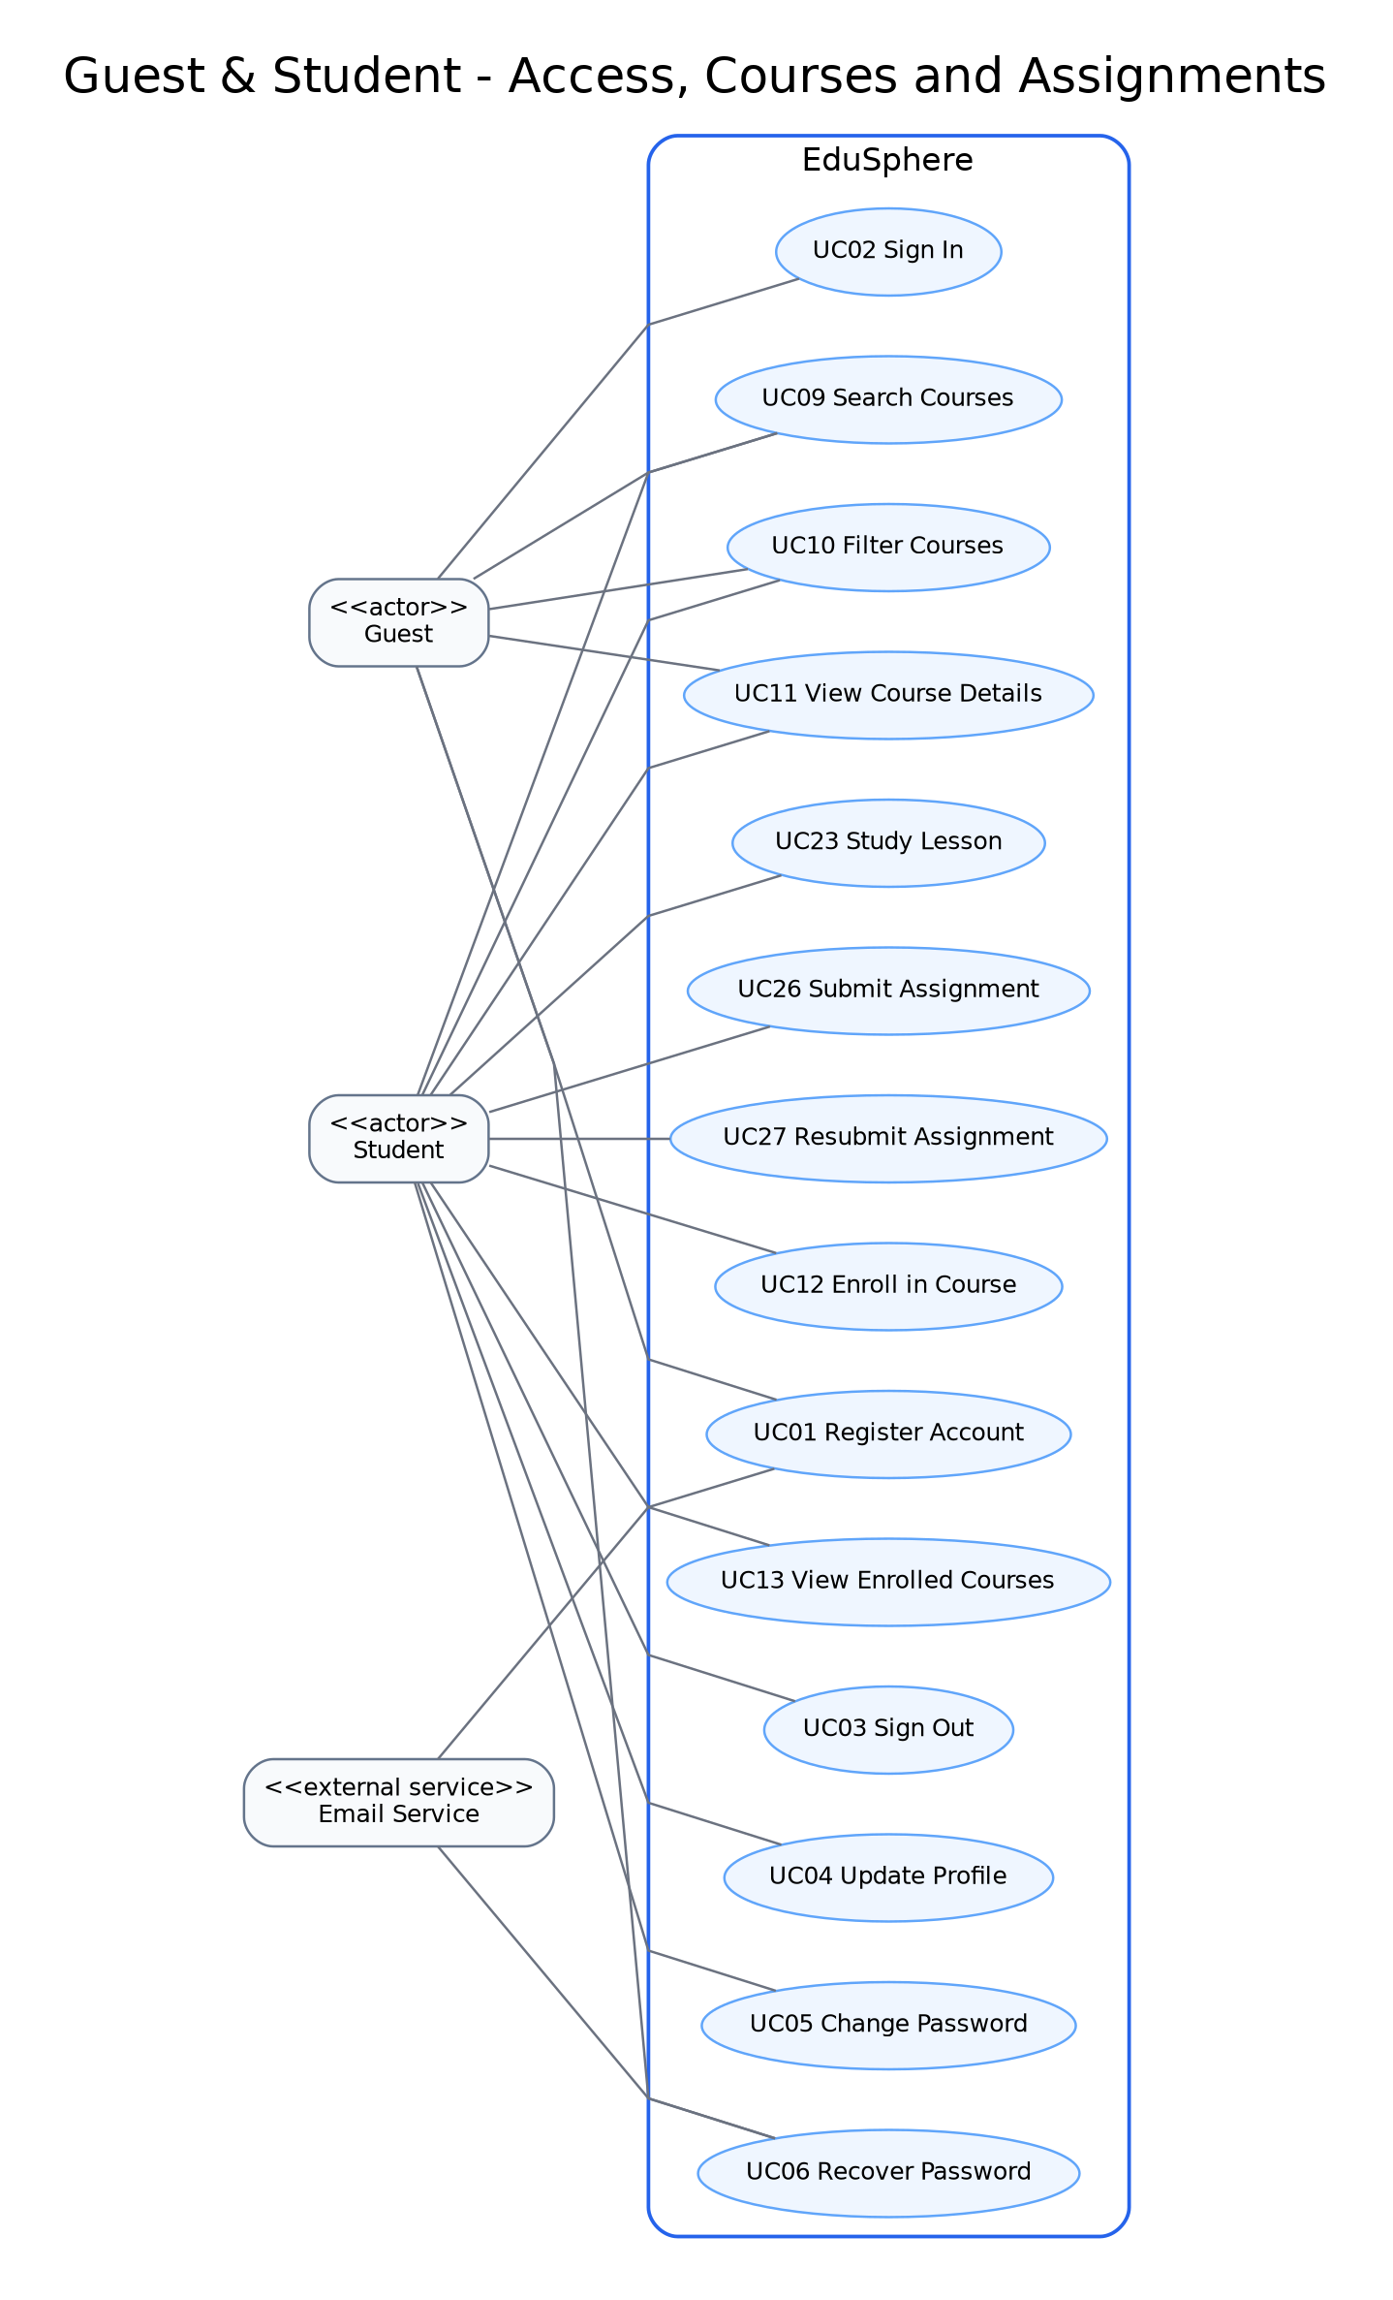
Hình 2. Guest & Student - Access, Courses and Assignments

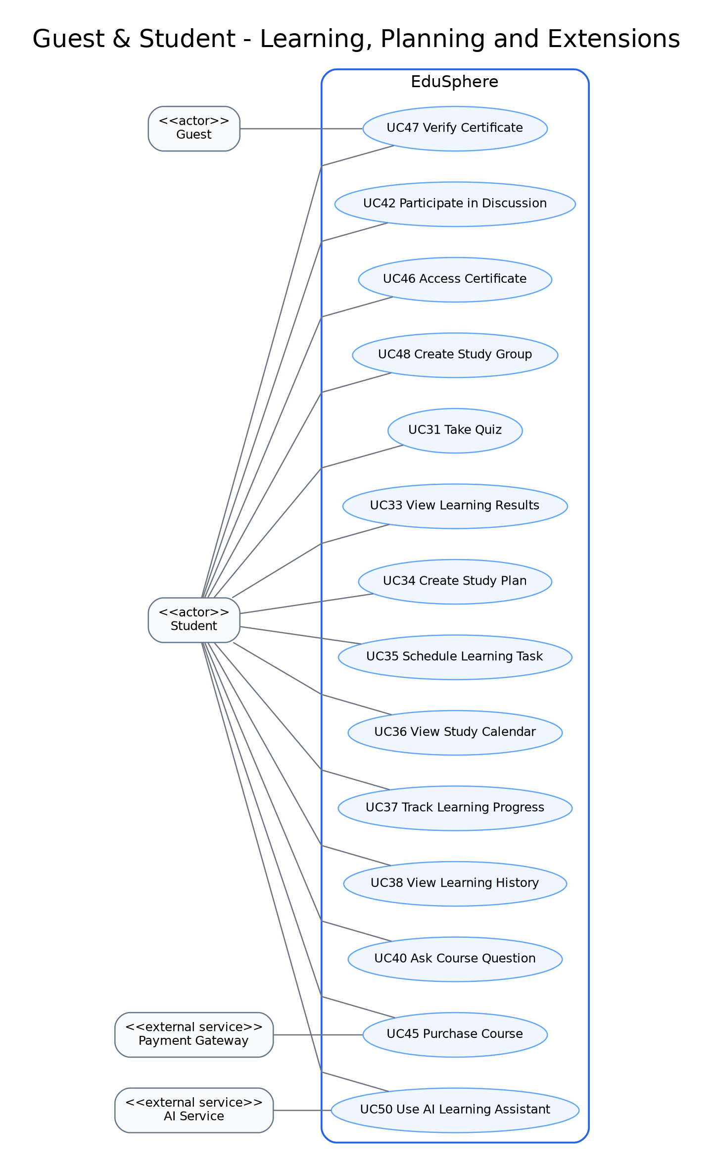
Hình 3. Guest & Student - Learning, Planning and Extensions

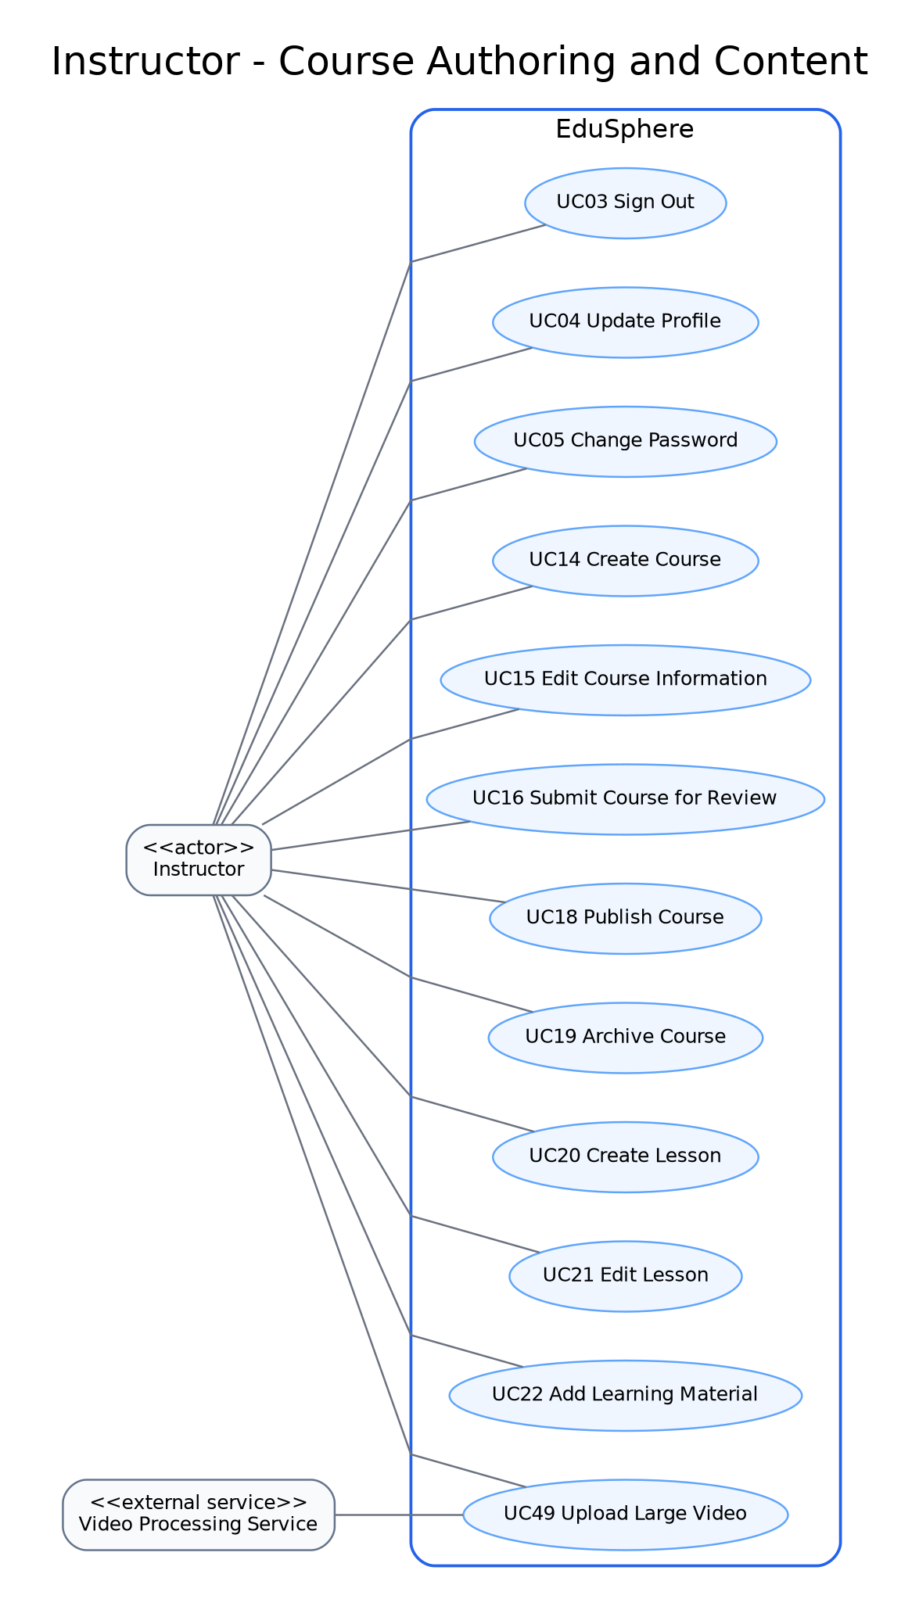
Hình 4. Instructor - Course Authoring and Content

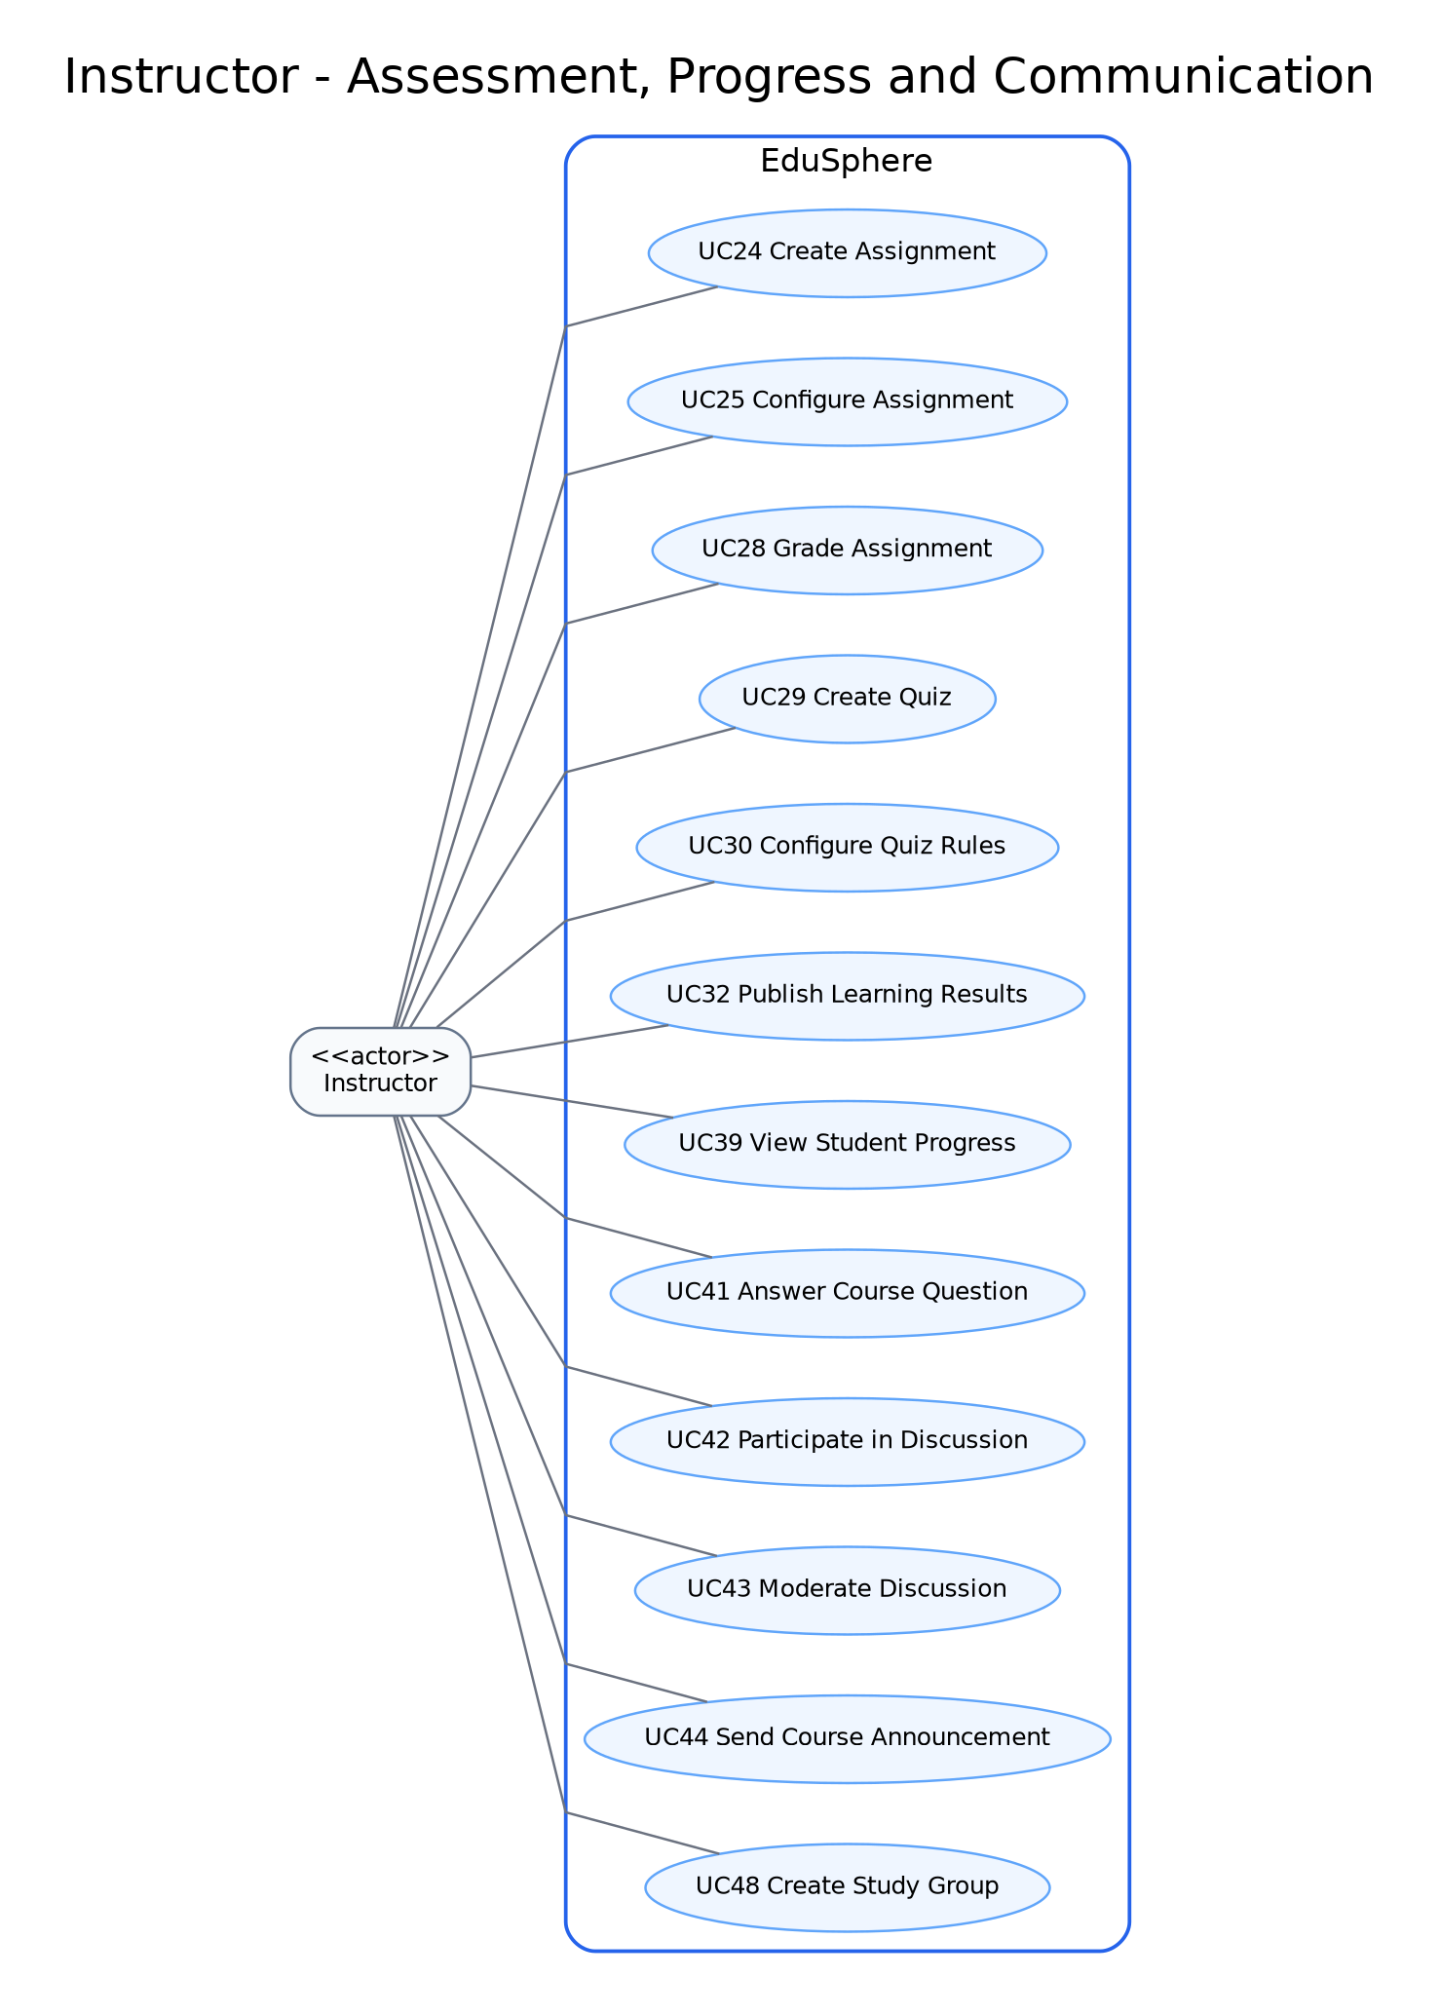
Hình 5. Instructor - Assessment, Progress and Communication

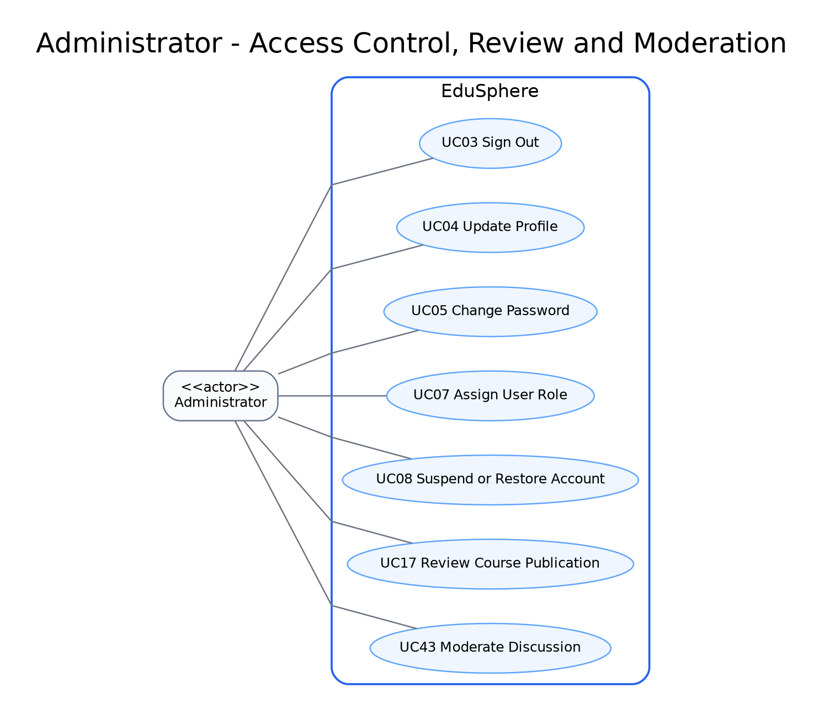
Hình 6. Administrator - Access Control, Review and Moderation

9. Quy tắc nghiệp vụ và tiêu chí nhất quán
- Guest và Student đều có thể Search Courses, Filter Courses và View Course Details đối với khóa học công khai.
- Không sử dụng Public User song song với Guest; toàn bộ người chưa đăng nhập dùng một thuật ngữ Guest.
- Không dùng System/EduSphere làm actor. Những xử lý tự động được ghi trong flow hoặc business rule của Use Case liên quan.
- Mỗi Use Case tập trung vào một mục tiêu nghiệp vụ chính; các thao tác nhỏ chỉ được đặt trong flow khi chúng phục vụ cùng mục tiêu.
- Course deadline do Instructor đặt và Personal Study Calendar do Student đặt là hai khái niệm độc lập.
- External services chỉ có vai trò hỗ trợ và không thay thế quyền quyết định nghiệp vụ của Student/Instructor/Administrator.

9.1. Luồng trạng thái đề xuất
Đối tượng | Luồng trạng thái
Course | Draft → Submitted for Review → Approved/Rejected → Published → Archived
Assignment Submission | Not Submitted → Submitted → Resubmitted (nếu cho phép) → Graded
Quiz Attempt | Not Started → In Progress → Submitted → Scored → Published Result
Payment | Initiated → Pending → Succeeded / Failed → Entitlement Granted (khi thành công)
Video | Uploaded → Processing → Ready / Failed

10. Tài liệu tham khảo
[1] Google for Developers - Manage CourseWork: https://developers.google.com/workspace/classroom/guides/manage-coursework
[2] Google for Developers - Classroom API resources: https://developers.google.com/workspace/classroom/guides/key-concepts/api-structure
[3] Instructure Developer Documentation - Assignments: https://developerdocs.instructure.com/services/canvas/resources/assignments
[4] Instructure Developer Documentation - Calendar Events: https://developerdocs.instructure.com/services/canvas/resources/calendar_events
— Hết —

